Учреждение образования

БЕЛОРУССКИЙ ГОСУДАРСТВЕННЫЙ УНИВЕРСИТЕТ

ИНФОРМАТИКИ И РАДИОЭЛЕКТРОНИКИ

Факультет компьютерного проектирования

Кафедра «Проектирования информационно-компьютерных систем»

**ОТЧЕТ**

по лабораторной работе №6-7

по дисциплине «Системы и методы управления базами данных»

На тему:

**ЗАПРОСЫ К БАЗЕ ДАННЫХ MONGODB.**

**ВЫБОРКА ДАННЫХ. ВЛОЖЕННЫЕ ОБЪЕКТЫ. ИСПОЛЬЗОВАНИЕ КУРСОРОВ. АГРЕГИРОВАННЫЕ ЗАПРОСЫ. ИЗМЕНЕНИЕ ДАННЫХ**

|  |  |  |
| --- | --- | --- |
| Проверил |  | Лукашевич А.Э. |
|  | (подпись) |  |
|  |  |  |
| Выполнил |  | Воронько Е.П. |
|  | (подпись) | 914302 |

Минск 2022

**Название:** Запросы к базе данных mongodb.выборка данных. Вложенные объекты. Использование курсоров. Агрегированные запросы. Изменение данных

Создайте коллекцию *towns*, включающую следующие документы:

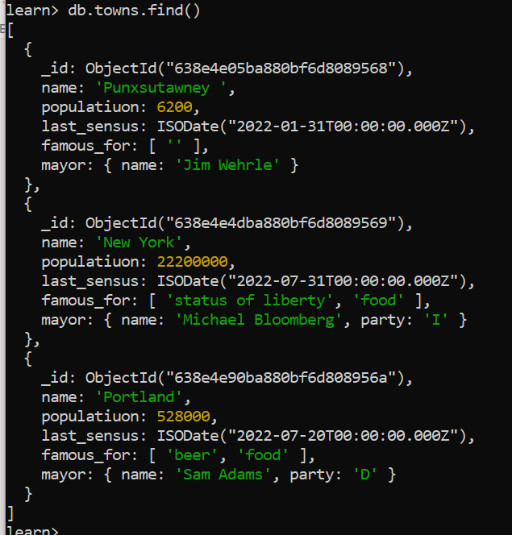

Сформировать запрос, который возвращает список городов с независимыми мэрами (party="I"). Вывести только название города и информацию о мэре.

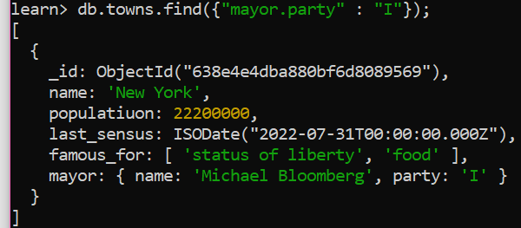

Сформировать запрос, который возвращает список беспартийных мэров (party отсутствует). Вывести только название города и информацию о мэре.

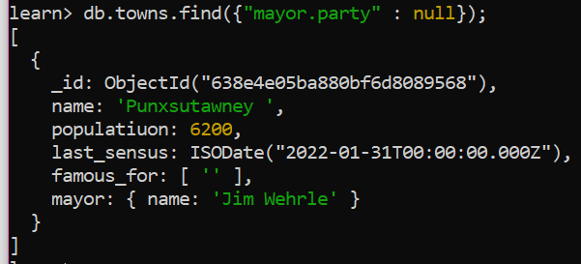

**Практическое задание 2:**

1. Сформировать функцию для вывода списка самцов единорогов.
2. Создать курсор для этого списка из первых двух особей с сортировкой в лексикографическом порядке.
3. Вывести результат, используя *forEach*.

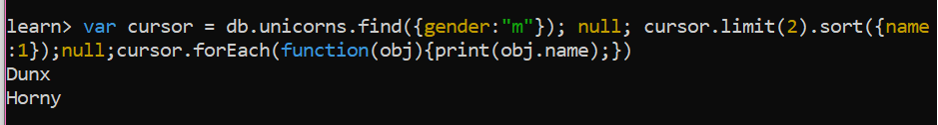

**Практическое задание 5:**

Посчитать количество особей единорогов обоих полов.

**

**Практическое задание 6:**

1. *Выполнить команду:*

> db.unicorns.save({name: 'Barny', loves: ['grape'],

weight: 340, gender: 'm'})

*Проверить содержимое коллекции unicorns.*

**

**Практическое задание 7:**

1. *Для самки единорога Ayna* *внести изменения в БД: теперь ее вес 800, она убила 51 вампира.*
2. *Проверить содержимое коллекции unicorns.*

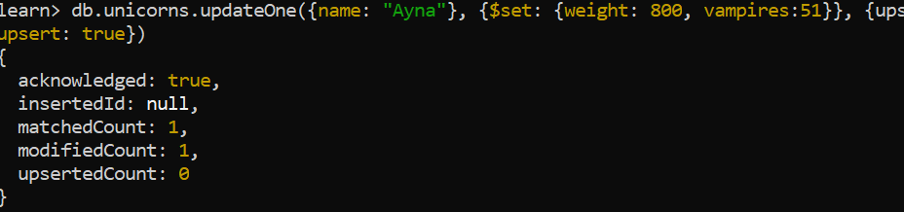

**Практическое задание 8:**

1. Для самца единорога *Raleigh* внести изменения в БД: теперь он любит рэдбул.

Проверить содержимое коллекции *unicorns*

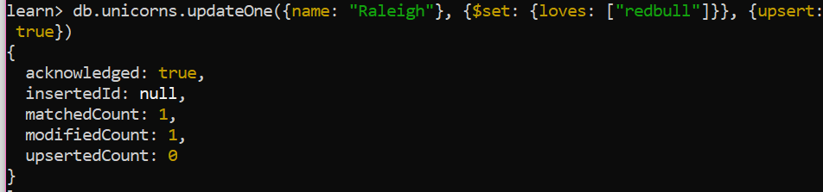

**Практическое задание 9:**

1. Всем самцам единорогов увеличить количество убитых вапмиров на 5.
2. Проверить содержимое коллекции *unicorns.*

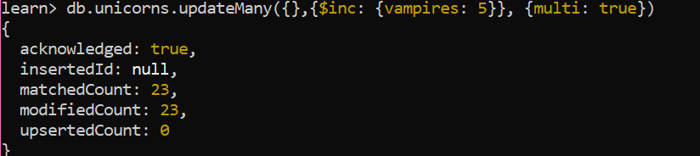

**Практическое задание 10:**

1. Изменить информацию о городе Портланд: мэр этого города теперь беспартийный.
2. Проверить содержимое коллекции *towns*.

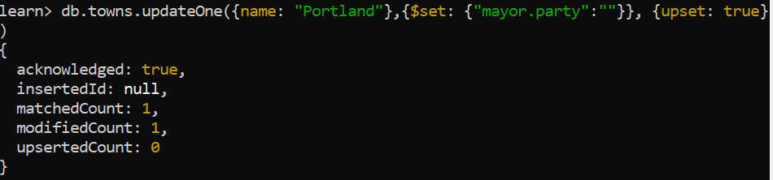

**Практическое задание 11:**

1. Изменить информацию о самце единорога *Pilot*: теперь он любит и шоколад.

Проверить содержимое коллекции *unicorns*.

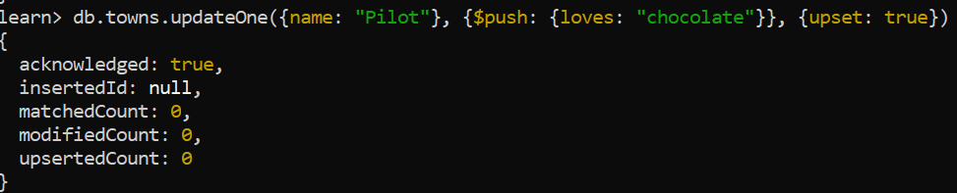

**Практическое задание 12:**

1. Изменить информацию о самке единорога *Aurora*: теперь она любит еще и сахар, и лимоны.
2. Проверить содержимое коллекции *unicorns.*

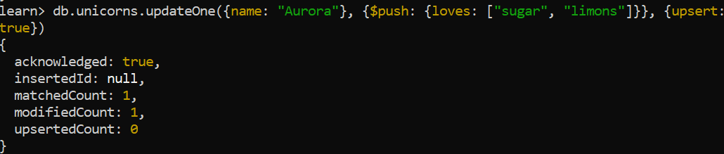

**Практическое задание 13:**

1. Создайте коллекцию *towns*, включающую следующие документы:

{name: "Punxsutawney ",

popujatiuon: 6200,

last_sensus: ISODate("2022-01-31"),

famous_for: ["phil the groundhog"],

mayor: {

name: "Jim Wehrle"

}}

{name: "New York",

popujatiuon: 22200000,

last_sensus: ISODate("2022-07-31"),

famous_for: ["status of liberty", "food"],

mayor: {

name: "Michael Bloomberg",

party: "I"}}

{name: "Portland",

popujatiuon: 528000,

last_sensus: ISODate("2022-07-20"),

famous_for: ["beer", "food"],

mayor: {

name: "Sam Adams",

party: "D"}}

1. Удалите документы с беспартийными мэрами.
2. Проверьте содержание коллекции.
3. Очистите коллекцию.
4. Просмотрите список доступных коллекций.

